Cellules animales et végétales

Science

Présenté à Daniel Blais

Par
Justin Roy

ESV

2 fév. 2022

Observation: Si on a des microscopes on va parler de cellules.
Interrogation: Quelle est la difference entre des cellules végétales et animales.
Hypotèse: Je suppose que la cellule animale est ronde mais la cellule végétale est plutôt carrée.

Expérimentation:
Matériel:
- Microscope
- Cellules
Manipulation :
- Observer les cellules au travers du microscope.
- Identifier les structures de cellules.

Résultats:
Numéro de cellule: 1 | Numéro de cellule: 2
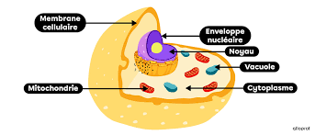 | 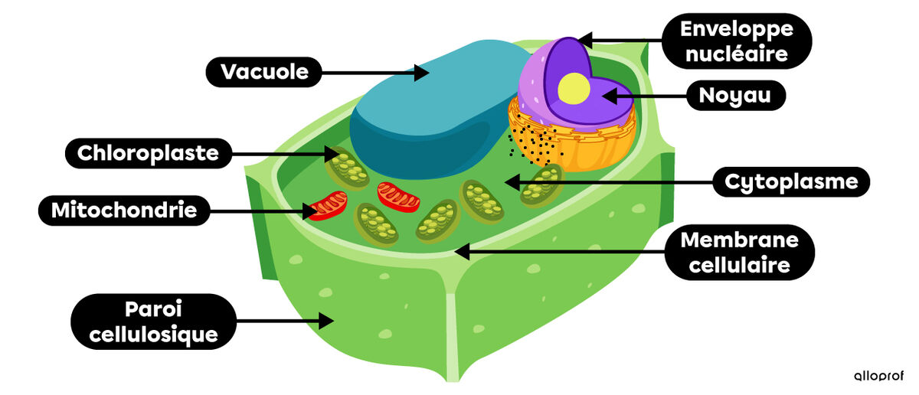
Identification:
A: noyau D: membrane nucléaire
B: cytoplasme E: cytoplasme
C: membrane cellulaire F: chloroplaste
G: membrane cellulaire
H: paroie cellulosique

Exercices:
1-A' l’aide de quel appareil peut-on observer des cellules?
Un microscope
2-Quelle est la plus petite unitée de vie du vivant?
Cellule
3-Donne deux structures cellulaires que l’on ne retrouve que chez les cellules végétales?
Grande vaccuole d’eau,paroie cellulosique
4-Qu'est-ce qu’un tissu?
C'est fait de cellules
5-Quelle caractéristiques te perment de croire que les échantillons viennent du vivant?
Ils s’adaptent à leur milieu
6-Qu'est-ce qu’un organe?
C’est fait de tissus

Disscussion:
D’après mes résultats, l’inconnu #2 est une cellule végétale parce que elle contient une vaccuole d’eau et elle contient une paroi cellulosique,mais l’inconnu #1 est une cellule animale parce que elle est ronde et le noyeau est dans le milieu.

Conculusion: Mon hypotèse est vraie,puisque la plus petite unitée de vie est la cellule.

